1. 什么是github?

github是一个面向开源及私有软件项目的托管平台

1. 学习的目的:

方便管理项目,实现项目共享,技术分享

1. 基本概念介绍

仓库(repository)

仓库用来存放项目代码,每个项目对应一个仓库,多个开源项目则有多个仓库.

收藏(star)

收藏项目方便下次观看

复制克隆项目(fork)

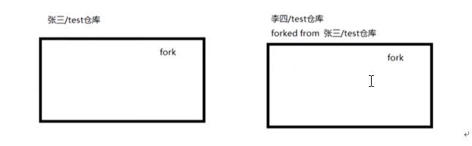

注意:该fork项目是独立存在的

发起请求(pull reques)

